СОГЛАСОВАНО  Глава администрации Новоберезовского сельсовета  ____________/ А.М.Трунилин  «_____»_______________2020г  «СОГЛАСОВАНО»  Начальник ОГИБДД МО МВД России «Краснотуранский» капитан полиции  _________/__Кукарских С.С.  «____»___________2020г |  |  | УТВЕРЖДАЮ  Директор МКОУ Новоберезовской СОШ  _____________/ Н.В.Зуйкина  «____» ______________ 2020 г.

ПАСПОРТ
дорожной безопасности образовательного учреждения
муниципального казенного общеобразовательного учреждения Новоберезовская средней общеобразовательной школы

2020г

Общие сведения
Наименование ОУ: муниципальное казенное общеобразовательное учреждение Новоберезовская средняя общеобразовательная школа
Тип ОУ: общеобразовательное учреждение_______________________
Юридический адрес ОУ: 662672, Красноярский край, Идринский район с. Новоберезовка, ул. Ленина, 66
Фактический адрес ОУ: 662672, Красноярский край, Идринский район с. Новоберезовка, ул. Ленина, 66
Руководители ОУ: Директор Зуйкина Наталья Владимировна 8(39135)94-2-21
Заместитель директора по учебной работе: Базаркина Надежда Александровна 8(39135)94-2-21

Заместитель директора по воспитательной работе: Ярлыкова Фаина Наильевна 8(39135)94-2-21

Ответственный от Отдела Образования начальник отдела образования: Безьязыкова Галина Викторовна 8(39135) 23493
Специалист: Халевин Роман Алексеевич 8(39135)22-3-59
Ответственный от Госавтоинспекции: Кукарских С.С., начальник ОГИБДД МО МВД России «Краснотуранский»
Руководитель или ответственный работник дорожно-эксплуатационной
организации: Вагнер Д.К., начальник Идринского участка ДРСУ-10
Должностное лицо, ответственное за организацию профилактики ДДТТ: Никонорова Вера Николаевна 8(39135)94-2-21

Количество учащихся: Кружок ЮИД— 12 чел.,
всего учащихся в школе -68 человек.

Наличие информационного уголка по ПБДД: В наличии
Наличие кабинета по обеспечению безопасности жизнедеятельности: нет
Количество учащихся: 68 (шестьдесят восемь)
Наличие уголка БДД : имеется, коридор 1 этаж
Наличие класса по БДД: нет

Наличие автогородка (площадки) по БДД: нет
Наличие автобуса в ОУ: нет
Владелец автобуса : нет
Время занятий в ОУ: Первая смена: 8:30- 15:00
2-ая смена: нет
внеклассные занятия: 13:00 - 15:00
Адреса и Телефоны оперативных служб:
1.Межмуниципальный отдел МВД России «Краснотуранский» Адрес: 662680, Идринский район, с. Идринское, ул. Майская, 15, телефон дежурной части (391-35)22-3-55,02. 2.ПСЧ-51 ФГКУ «6 отряд ФПС по Красноярскому краю»,662660,с.Идринское, ул. Майская, 13,
тел: 8(391-35)22-4-81,01. 3.Отделение скорой медицинской помощи, 662680, с.Идринское, ул.Минусинская 6. тел: 8(391-35)22-3-73, 03 4.Отделение ФСБ по Красноярскому краю в г. Минусинске, г. Минусинск, ул. Сафьяновых, 6, тел:8(39132)55061, 8(39132)55062. 5.ОВО по Минусинскому району филиала ФГКУ «УВО ВНГ России по Красноярскому краю», г. Минусинск, ул. Красных партизан, 35, тел.:8(391-35)25-4-18 6.Единая диспетчерская служба ЧС 01; 23-4-07, с мобильного 112; 010; 001

Директор школы Н.В. Зуйкина

ПЛАН РАБОТЫ МКОУ НОВОБЕРЁЗОВСКОИ СОШ ПО ПРОФИЛАКТИКЕ ДЕТСКОГО ДОРОЖНО-ТРАНСПОРТНОГО ТРАВМАТИЗМА
НА 2020 - 2021 УЧЕБНЫЙ ГОД

№ | Наименование мероприятия | Сроки  реализации | Ответственное лицо
1 | 2 | 3 | 4
1.1 | 1. ПРОФИЛАКТИЧЕСКИЕ МЕРОПРИЯТИЯ
 | Проведение роди гель с к о го с об ран и я  на тему: «Безопасность детей - забота  взрослых» | Сентябрь | Директор, Зам. директора по ВР
1,2 Детский творческий конкурс «Дорожная мозаика» |  | Октябрь-ноябрь | Зам; директора по ВР. Классные руководители
1.3 | Экскурсии и целевые прогулки с  детьми:  - по улицам села (виды: транспорта);  - к перекрестку (пешеходный переход);  - к остановке пассажирского  транспорта | В течении учебного года | Зам. директора по ВР
2. ПРЕДУПРЕЖДЕНИЕ ТРАВМАТИЗМА ДЕТЕЙ ПРИ УПРАВЛЕНИИ КОЛЕСНЫМИ
ТРАНСПОРТНЫМИ СРЕДСТВАМИ
2.1 | Инструктивные совещания по  профилактике безопасности  дорожного движения | В течение учебного года | Директор, Зам, директора по ВР
2.1 | Распространение среди родителей  листовок по соблюдению правил  дорожного движения для водителей  велосипедов, скутеров (мопедов) | В течение  учебного года | Зам. директора по ВР (по согласованию) с ГИБДД МВД
2.2 | Занятия с учащимися по соблюдению правил дорожного движения | В течение учебного года | Зам. директора по ВР, Классные руководители
 | 3, ПРОПАГАНДА БЕЗОПАСНОСТИ ДОРОЖНОГО ДВИЖЕНИЯ
3.1 Акция, посвященная Всемирному дню памяти жертв ДТП |  | 15 ноября | Зам. директора по ВР
3.2 | Тематические игры занятия, беседы.  «Дни правовых знаний», конкурсы,  викторины, соревнование «Безопасное  колесо», просмотры фильмов по  безопасности дорожного движения | В течение учебного года | Зам, директора по ВР, Классные руководители
4. КОНКУРСЫ ПО БЕЗОПАСНОСТИ ДОРОЖНОГО ДВИЖЕНИЯ
4,1 | Творческий конкурс декоративной поделки «Подарок юному пешеходу» | Март | 3ам. директора по ВР, Классные руководители
4.2 Участие в региональных и всероссийских мероприятиях по профилактике ДДТТ |  | В течение  учебного года | Зам. директора по ВР

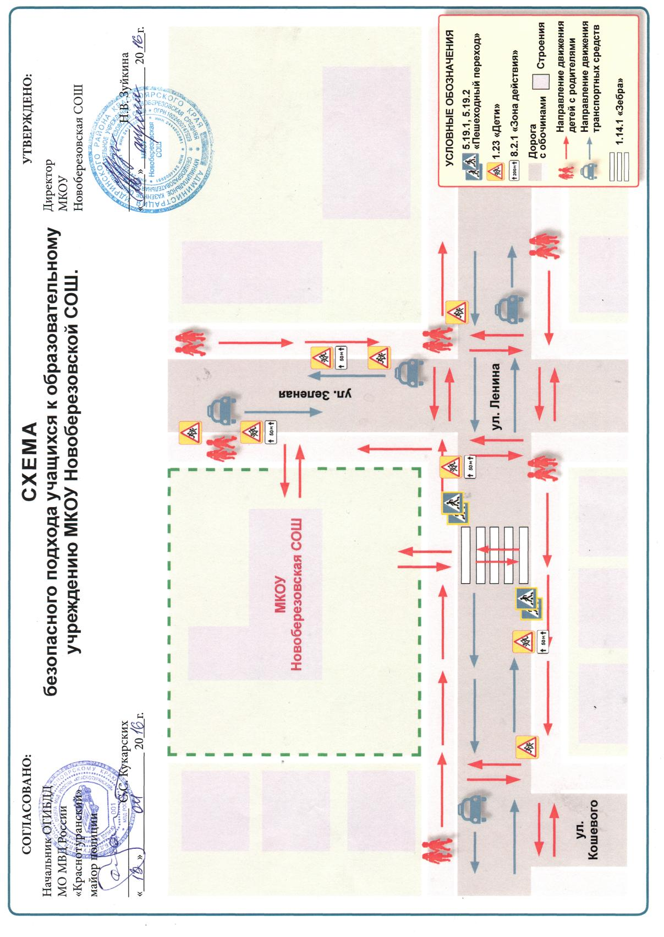
Приложение 1 к приказу от 01.09.2020 год

ПЛАН РАБОТЫ
дружины юных инспекторов движения на 2020-2021 учебный год
1 четверть: «Изучение правил дорожного движения»
- Сбор членов отряда ЮИД. Вступление в организацию Юных инспекторов движения, (сентябрь)
- Встреча с инспектором ГИБДД «Первоклассник будь осторожней!» (сентябрь)
- Беседы в 1 -х классах «ПДД - законы улиц» (октябрь)
- Проведение акции «Внимание дети!» (Патрулирование улицы), (сентябрь)

- Создание агитационного плаката «Мы за безопасность на дороге», (октябрь)
- Занятия по изучению ПДД: (сентябрь - октябрь по вторникам)

- История развития автомототранспорта;
- Обязанности водителей и пешеходов;
- Светофорное регулирование движения
- Сигналы регулировщика;
7.0бщий сбор членов ЮИД. Подведение итогов о проделанной работе, (октябрь)
2 четверть. «Пропаганда правил дорожного движения».
1 . Общий сбор членов организации ЮИД. (ноябрь)
- Провести в 2-3 классах конкурс рисунков «Азбука дорожной безопасности» и оформление выставки в рекреации школы, (ноябрь)
- Проведение недели безопасности ДД: (декабрь)

- Конкурс плакатов «Мы за безопасность на дороге» (1-11 кл.);
- Праздник «Школа светофорных наук» (1-2 кл.);
- Просмотр видеофильма «Пешеходы и водители» (3-4-5 кл.);
- Встреча с инспектором ГИБДД (6-7-8 кл.);
4. Занятия по изучению ПДД: (ноябрь - декабрь по вторникам)
- Перекрестки и их виды;
- Значение дорожных знаков;
- Островки безопасности;
- Проблемы безопасности на дорогах;
5. Общий сбор членов ЮИД подведение итогов о проделанной работе, (декабрь)
3 четверть. «Дорога и дети»
1 .Общий сбор членов организации ЮИД. (январь)
2. Проведение конкурса плакатов «Внимание, на дороге дети!» среди учащихся 4-5 классов, (февраль) 3.Оформление стенда «Добрая дорога детства», (агитационный материал), (март)
4. Выступление агитбригады, (в школе и МДОУ № 73 «Полянка»), (февраль)
5.Проведение соревнований в школе «Юный велосипедист» (март)
б.Участие в районных соревнований «Безопасное колесо», (март)
7.Занятия по изучению ПДД. (январь - март по вторникам)
- Правила движения транспортных средств;
- Правила движения велосипедистов;
- Изучение основ оказания 1 доврачебной помощи;
- Изучение основ страхования.
- Общий сбор членов ЮИД. Подведение итогов о проделанной работе;
4 четверть. «Безопасное колесо»
1 .Общий сбор членов организации ЮИД. (апрель)
- Проведение игровой программы для учащихся 6-7 классов «Юный пешеход» (апрель)
- Просмотр видеофильмов по профилактике ДДТТ. (май) 4.Конкурс рисунков на асфальте: «Мы пешеходы!» (май- июнь) 5.Проведение акции: «Внимание, дети!». Патрулирование улиц, (май - июнь) б.Занятия по изучению ПДД. (апрель - май по вторникам)

- Проведение игр по безопасности движения;
- Посещение музея ГИБДД
- Изготовление наглядных пособий по ДД;
- Выпуск стенгазеты «Светофор - твой друг».
7.Общий сбор членов отряда ЮИД. Подведение итогов за год. Награждение особо отличившихся детей, (май)
